10 цікавих фактів про книги


Ви любите читати дивні факти про життя? Ми так! А особливо, якщо вони стосуються книг.
Тому ловіть від нас топ-10 фактів про книги та читання.
1. Нацією, що найбільше часу проводить за книгою, безперечно, вважається Індія. Здивовані? Але саме середньостатистичний індієць проводить по 10,7 годин на тиждень, просто читаючи книгу.
2. Найбільш забороненою книгою в Америці є не сумнозвісний «Майн Кампф» Адольфа Гітлера, а казково-магічна історія про Гаррі Поттера. Саме її найчастіше забороняють з релігійних причин.
3. В японській мові є чарівне слово «tsundoku», що перекладається як «людина, котра купила багато книг і просто не має часу, аби їх прочитати».
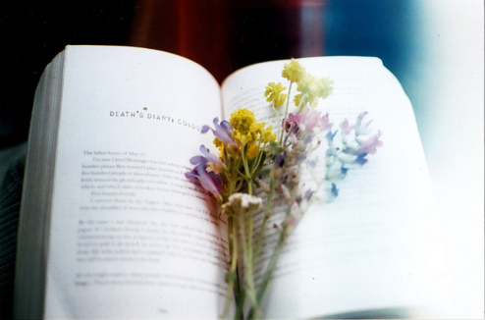
4. Поговорюють, що першою написаною книгою на друкарській машинці були «Пригоди Тома Сойєра» Марка Твена.
5. “Бібліосмією” називають неконтрольоване бажання постійно нюхати старі книги, і отримувати від цього задоволення.
6. Рей Бредбері, автор «451 градус за Фаренгейтом», офіційно є нащадком однієї з Салемських відьом, яку було засуджено до спалення під час інквізиції у 1692 році. Пра-пра і ще скільки там разів прабабуся відомого антиутопіста дивом врятувалась, що, безперечно, тепер радує його фанатів.
7. Найдорожчою книгою у світі є Массачусетська книга псалмів. Надрукована у 1640 році, вона була продана на аукціоні у 2013 році за 14,2 мільйона доларів.
8. Найдовше речення у світі було написане Віктором Гюго у романі «Знедолені» і складалось з 823 слів.
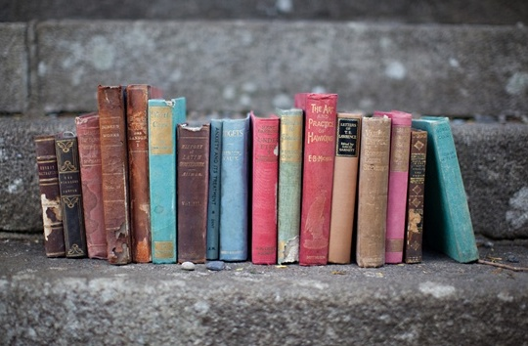
9. Двадцять шостий президент США Теодор Рузвельт прочитував по одній книзі кожного дня! Цікаво, а яка статистика у Дональда Трампа?
10. Відома пісня «Every Breath You Take» британського співака Стінга була написана на тому ж столі, що й книги Яна Флемінга про Джеймса Бонда.

15 цікавих фактів, яких ви могли не знати про книжки.

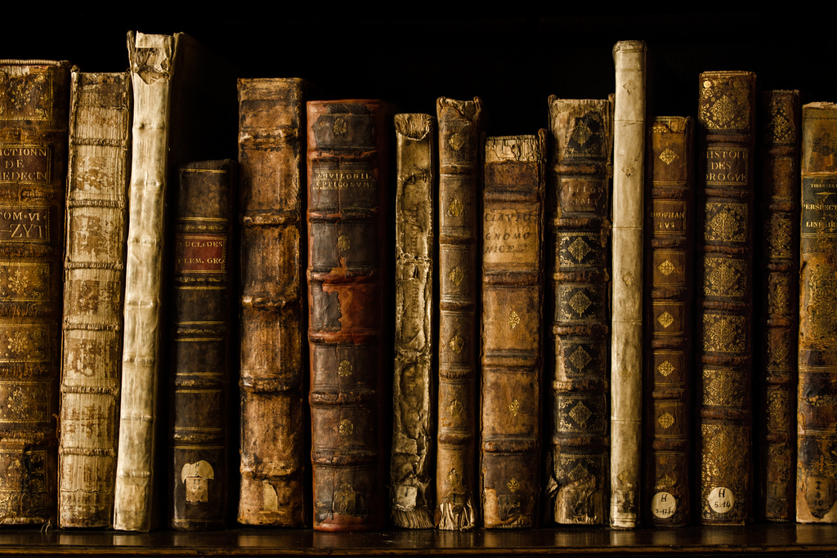

Ви любите читати? Чи можливо ви в видавничому бізнесі? Тим не менше, є, ймовірно деякі речі яких ви не знали. Ми зібрали деякі цікаві факти про книги, електронні книги і публікації в цілому.

17 зі 100 кращих книг Kindle в 2012 році були самвидав. Це число стає більшим з кожним роком.

Прогнозується що протягом трьох років, 75% книг буде продаватися в інтернеті і тільки 25% в звичайних книжкових магазинах.

Перші друковані книги не мали автора і навіть назви надрукованої на обкладинці. Обкладинки були творіннями самі по собі, вкриті малюнками, зі шкіри або навіть золота.

Найдовше речення коли небудь надруковане знайдено в “Знедолені” Віктора Гюго. Довжиною в 823 слова.

Слово «Кіберпростір» спочатку прийшло з Neuromancer, написаний Вільямом Гібсоном в 1984 році.

Говорячи про неймовірне походження слів, термін Yahoo фактично проходить з Мандрів Гуллівера, опублікованих в 1726 році.

Колись книжки були прикутими до полиць в бібліотеках, в цілях запобігання крадіжки.

Перша книга яка була написана на друкарській машинці була Пригоди Тома Сойєра.

Прототипом Аліса в задзеркаллі, була Аліса Ліндел. Її сім'я дружила з автором і він написав історію для неї коли їй виповнилося 10.

Люди в Ісландії читають більше книжок на душу населення ніж в будь-якій іншій країні.

Колишній американський президент Теодор Рузвельт, прочитував в середньому одну книгу в день.

Найстаріша Куховарська книга в світі, глиняні таблички з Вавилону були написані аккадською мовою. Її вік 1750 р до н.е. (час Хаммурапі) і містить найстаріші відомі рецепти приготування їжі.

Топ 3 найбільш популярних книжок в світі: Біблія, Цитати Мао Цзедуна і Гаррі Поттер.

Найдорожча книга в світі коли небудь куплена належить Білл Гейтсу - її ціна 30,8 мільйона доларів. Це Codex Leicester Леонардо да Вінчі.

Всесвітньо-відомий бестселлер і феномен Джеймса “50 Відтінків сірого” був вперше опублікований на сайті фанів.

Цікаві факти про книги

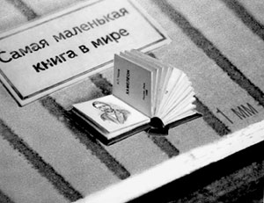

Станом на 2002 р. найменшою у світі вважалася книга "Хамелеон" А.П. Чехова розміром 0,9 х 0,9 мм. Вона містить 30 сторінок по 11 рядків тексту на кожній, 3 кольорові ілюстрації. Книга була видрукувана і переплетена у 1996 р. у м. Києві.
Пізніше, завдяки бурхливому розвитку нанотехнологій, вчені-фізики з Канади створили книжку розміром 0,07 х0, 1 мм. Називається вона - "Teeny Ted from Turnip Town". Книга складається з 30 керамічних мікротаблічек, що використовуються замість паперу, а сфокусований пучок променів іонів гелію (діаметром 7 нанометрів) використовувається замість чорнила. І щоб прочитати її, потрібен електронний мікроскоп, здатний збільшувати у 8000 разів.

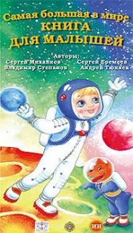

Раніше найбільшою книгою у світі вважалася "Суперкнига", розміри якої становили 2,74 х 3,07 метра. Вага цієї книги - 252,6 кг і налічуває вона 300 сторінок. "Суперкнига" була видана в Денвері (штат Колорадо, США) у 1976 р. Проте в 2004 р. в Росії видали книгу під назвою "Найбільша в світі книга для малят". І хоча в ній всього 4 сторінки і 12 віршів для дітей, ця книга має воістину значні розміри. Висота книги становить 6 метрів, ширина - 3 метри, а вага цієї книги-гіганта - 492 кг.

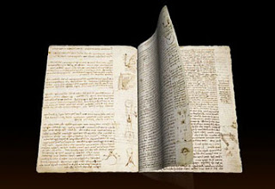

Найдорожчою книгою, що належить державі, вважають унікальний «Апокаліпсис», виданий французом Жозефом Форе. Вона оцінена в 100 млн старих франків, виставлена в музеї сучасного мистецтва в Парижі.
Найдорожчою книгою, що знаходиться в приватних руках, є так званий "Лестерський кодекс". Інша її назва - «Трактат про воду, землю і небесні тіла", створений Леонардо да Вінчі. У 1994 р. її купив за 24 млн доларів знаменитий засновник компанії "Microsoft" Білл Гейтс. Книга являє собою збірник думок, знахідок і висновків Леонардо да Вінчі на різні теми. Сама книга - це всього 18 пергаментних сторінок, скріплених між собою, причому прочитати таку книгу можна тільки за допомогою дзеркала.

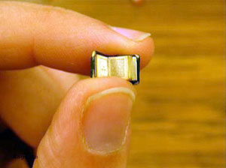

Дванадцять самих маленьких книг світу вміщаються в одній столовій ложці. Серед них є мініатюрне видання Корану, словник англійської мови на 12 000 слів і Конституція Франції.

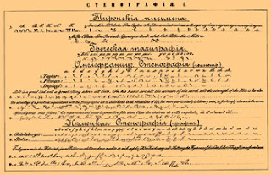

Стенографія, за допомогою якої можна записати будь-який текст у п'ять разів швидше, ніж за допомогою звичайного алфавіту, була знайдена у 63 році до нашої ери рабинею на ім'я Тіро, яка належала Цицерону.

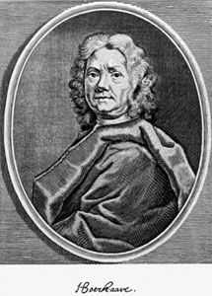

«Єдині та найглибші секрети медичного мистецтва» - таку назву мала книга, знайдена запечатаною серед речей прославленого голландського доктора Германа Бурхаве після його смерті у 1738 р. Книга була продана з аукціону за 10 000 доларів золотом. Після того як печатка була розкрита, виявилося, що сторінки її були чистими. Тільки на титульному аркуші було написано: «Тримай голову в холоді, ноги в теплі, і ти зробиш бідняком кращого лікаря».

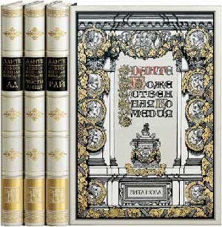

Одна з найбільш незвичайних у світі книг - «Божественна комедія» Данте - була написана на аркуші паперу розміром 80 х 60 см ченцем Габріелем Челані. Вона містить 14000 віршів. Якщо подивитися на лист з деякої відстані, то можна побачити барвисту карту Італії. На цю працю Челані витратив чотири роки.

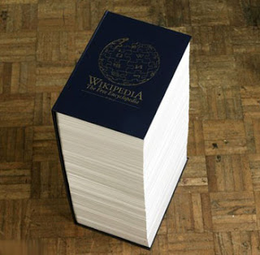

Найтовстішою друкованою книгою у світі є WIKIPEDIA. Вона являє собою збірник статей з мережі Інтернет, що її любитель книг Роб Метьюс вирішив надрукувати у вигляді одного тому. Таким чином, паперова версія цієї книжечки склала 5000 сторінок.

Італієць Ріо Козеллі збирає колекцію найнудніших в світі книг, в якій налічується близько 10 000 томів. Один італійський поет-невдаха, дізнавшись, що всі його твори знаходяться у Козеллі, мало не покінчив із собою.

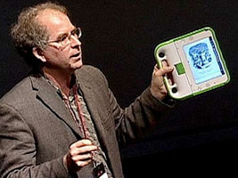

Відомий комп'ютерний інженер і підприємець Брюстер Кейл збирається відкрити в Британії перший у світі архів всіх друкованих книг. Такою метою він задався через кілька років після створення у 1996 р. першого інтернет-архіву усіх сторінок, коли-небудь опублікованих в мережі.
Цікаві факти

Закон перш за все!!!
Одного разу французький король попросив рукописну книгу з бібліотеки Парижського університету. Він отримав відповідь у вигляді листа, що бібліотека ні в якому разі не віддасть таку цінну книгу зі стін бібліотеки, не отримавши залогу за неї (сума залогу була величезною). Згодився король на ці умови чи ні, невідомо, але сам лист зберігся.

Краще пізно, ніж ніколи!
Читачі, які забували повертати книги до бібліотеки були завжди. В 1975 році в одну з англійських бібліотек була повернута книга “Вчимося в’язати і вишивати”. Читачка так захопилась нею, що тримала книгу на протязі 43-х років.

Найменша бібліотека.
Найменша бібліотека в світі знаходиться в індійському місті Амритсаре, де збірігається одна священна книга.

На службі Її Високості.
Відома прихильність англійців до традицій.Одна з них дотримується в бібліотеці Британського музею: для захисту книг від мишей в штаті працівників є кішки!


Деякі розумні думки про книгу
"Люди перестають мислити, коли перестають читати" (Д.Дідро).
"Книги - діти розуму" (Джонатан Свіфт).
"Книжки - кораблі думки, що мандрують хвилями часу" (Френсіс Бекон).
"Завдання книг - полегшити, прискорити пізнання життя, а не замінити його" (Я.Корчак).
"Без пристрасті до книжки людині недоступні культура сучасного світу, інтелектуальне і емоційне вдосконалення" (В.Сухомлинський).
Цікавинки про читання

А чи знаєте Ви, що:
1. Під час читання очі дивляться в різні боки.
2. При читанні майже 50% часу очі людини дивляться на різні літери. При цьому лінії погляду можуть як розходитися в різні боки, так і перехрещуватися.
3. 95% людей читають дуже повільно – 180-220 слів у хвилину (1 сторінку за 1,5-2 хвилини).
4. При швидкому читанні стомлюваність очей менша, ніж при повільному.
5. Рівень розуміння при традиційному читанні становить 60%, при швидкому – 80%.
6. Протягом години очі 57 хвилин зафіксовані на тексті, тобто перебувають у відносному спокої.
7. При читанні очі, дивлячись на різні літери, передають різне зображення, а мозок все одно об’єднує їх в одну картинку.
8. Очі людини з середніми навичками читання роблять на одному книжковому рядку 12-16 зупинок, а читаючого швидко – 4-2 зупинки.
9. Традиційно у людини обсяг одномоментної фіксації становить 10 друкованих знаків (тобто 1,5-2 слова одного рядка). У того, що читає швидко – 200-500 знаків (це 33-83 слова кількох рядків).
10. При повільному читанні відбувається 0,5-0,7 невиправданих повернень до прочитаного на один рядок.
11. У школярів відбувається 20 регресивних рухів на один рядок, у студентів – 15.
12. При традиційному читанні втрачається 1/6 частина витраченого часу на регресивні очні рухи.
13. Наполеон читав зі швидкістю дві тисячі слів за хвилину.
14. Бальзак прочитував роман у двісті сторінок за півгодини.
15. М. Горький читав зі швидкістю чотири тисячі слів за хвилину.
16. Н. А. Рубакін прочитав 250 000 книг.
17. Хтось Е. Гаон дослівно пам’ятав 2500 прочитаних ним книг.
18. Т. Едісон читав відразу 2-3 рядки, запам’ятовуючи текст мало не сторінками завдяки максимальному зосередженню.

Цікаві факти про книги
У століття інформаційних технологій ми практично забули, що таке книга. Стара, добра паперова подруга в години навчання або дозвілля. Ви, напевно, пам’ятаєте ще хрускіт сторінок щойно купленої книги, запах чорнила. Мудрість, укладена в її обіймах, окриляє нас. Ось тому пропонуємо вам підбірку — Цікаві факти про книги.
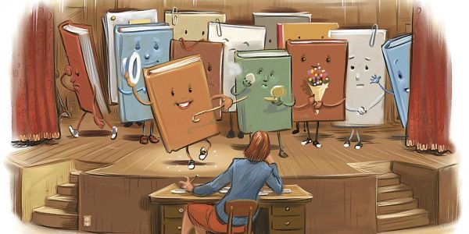
- у минулі часи книги розташовувалися на полиці по-іншому: корінцем до стіни.
- книги про позіхання викликають у вас позіхання.
- найсприятливіший вік для навчання читання — 4-6 років. Дітей 6-7 років важче навчити читати.
- якщо дитина не навчилася до третього класу читати, її чекає важка доля. Так свідчать результати дослідження, проведені в США.
- за читанням люди проводять приблизно 6,5 годин на тиждень, телевізор — кращий друг людини — забирає до 14 годин пильної уваги в тиждень.
- тобі десять років, а ти погано читаєш? Таким ти і залишишся і в середній школі. Таку формулу вивели вчені мужі з Єльського університету.
- щоб створити роман, письменник витратить у середньому 475 годин свого часу. А читач скільки?
- тюремні нари надихають: Мігель де Сервантес «Дон Кіхот», «Подорож пілігрима» Джон Баньян, Оскар Уайльд створив «Тюремну сповідь», Ніколо Макіавеллі написав монументального «Государя».
- у минулі часи книги в бібліотеках приковували ланцюгами для їх кращого збереження.
- найактивніші покупці книг в наш час люди старше 45 років.
- покупець у книжковому магазині в середньому 8 секунд розглядає передню обкладинку і п’ятнадцять секунд задню.
- більше половини, це 68%, покупців книжок жінки.
- вісімнадцята сторінка книги — межа інтересу більшості читачів.
- книги видавничого дому «Penguin» в м’якій обкладинці були дешевше своїх аналогів у твердій палітурці, що і зробило їх більш доступними.
- малограмотність — проблема сучасного суспільства. Економісти порахували, що непрямий убиток щорічно складає 20 мільярдів доларів — втрачений прибуток, низька продуктивність та інші фактори.
- читання книг розвиває в людях добрі почуття, такі як волонтерство, благодійність.
- людина, яка краде книги називається бібліоклептоманом. Найвідомішим був Стівен Блумберг, який викрав 23 000 (!) Рідкісних книг з 268 бібліотек. Цікавий факт — його колекція оцінювалася в 20 мільйонів доларів!
- «Книжковий хробак» — це крихітні комахи, що харчуються книжковими корінцями.

